Tema 2 seminar
Fluxuri

- Problema 1:

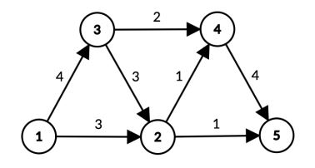

flux maxim = taietura minima = 4

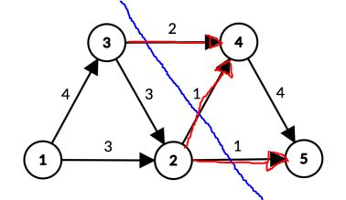

- Problema 2:

consideram: multimea de noduri = V
multimea de muchii = E
s = nodul de strat
t = nodul de la final
G f graful rezidual f
delta f(u, v) = cel mai scurt drum dintre u si v in G f

Dupa ce am crescut fluxul de-a lungul unui drum de crestere, orice muchie critica de pe traseu dispare din graful rezidual. Cel putin o muchie din drumul de crestere trebuie sa fie critica.
Demonstram ca fiecare muchie poate devein critica de maxim (|V| / 2) ori:
Consideram nodurile u si v din V care sunt conectate de o muchie din E. Cum muchiile de crestere sunt cele mai scurte drumuri, cand (u, v) o sa fie critica pentru prima data o sa avem:
delta f(s, v) = delta (s, u) + 1
O data ce marim fluxul, muchia (u, v) dispare din graful rezidual. Nu poate sa mai reapara mai tarziu in alt drum de crestere pana cand fluxul din (u, v) scade, care se poate intampla doar cand (u, v) apare pe un drum de crestere. Consideram f’ fluxul din G cand se intapla asta, atunci avem:
delta f’(s, u) = delta f’(s, v) + 1
cum delta f(s, v) <= delta f’(s, v)
delta f’(s, u) = delta f’(s, v) + 1
>= delta f(s, v) + 1 = delta (s, u) + 2
Analog, din momentul in care (u, v) devine muchie critica pana in momentul cand devine din nou muchie critica, distanta de la sursa la u creste cu cel putin 2. Distanta de la de la u la sursa este de cel putin 0. Nodurile intermediare in cel mai scurt drum dintre sursa s si nodul u nu pot sa contina nodurile: sursa s, u, terminal t. Ceea ce inseamna ca pana ca nodul u sa nu mai poata fi ajuns din sursa s, distanta maxima este |V| - 2. Deci, considerand momentul din care muchia (u, v) devine critica, aceasta mai poate devein critica de maxim inca (|V| - 2) / 2 = |V| / 2 – 1 ori, deci complexitate o sa fie O (|V|). Cum exista |E| perechi de noduri care pot avea intre ele muchii in graful rezidual, numarul total de muchii critica in timpul algoritmului Edmonds-Karp este de |V| / 2 * |E|, ce reda o complexitate de O (VE). Cum la fiecare pas trebuie sa realizam un BFS de complexitate O(V + E), complexitatea algoritmului o sa fie O((V + E) * VE).
**Demonstratia a fost realizata cu ajutorul cartii: Introduction to Algorithms
Third Edition, chapter 26

- Problema 3:

Consideram urmatorul graf cu nodul de start 0 si nodul de final 5:

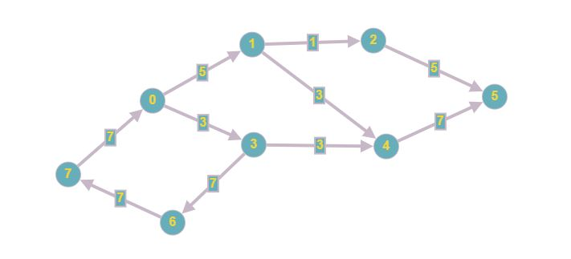
Algoritmul Edmonds-Karp se bazeaza pe BFS ce obtine cel mai scurt drum dintre sursa (nodul 0) si destinatia (nodul 5) nu o sa ia niciodata un drum ce contine o muchie care ajunge in sursa, deoarece acest drum ar fi compus din cel putin un ciclu ce contine sursa, iar acest drum ar fi mai lung decat drumul ce nu contine sursa (drumul 0 3 4 5 este mai scurt decat orice drum de natura 0 3 (6 7 0 3)* 4 5 sau 0 (3 6 7 0)* 1 2 5). Mai mult, in BFS s ar marca nodul 0 ca fiind deja vizitat si nu s arm ai putea continua algoritmul pe el. Chiar si daca am realiza BFS ul astfel incat sa poata realiza ciclul (0 3 6 7), cum algoritmul incepe cu cele mai mici drumuri, nu ar adauga nimic adaugarea ciclului la un drum, deoarece unele muchii din drumul spre destinatie ar fi deja saturate.
Analog si pentru nodul destinatie.

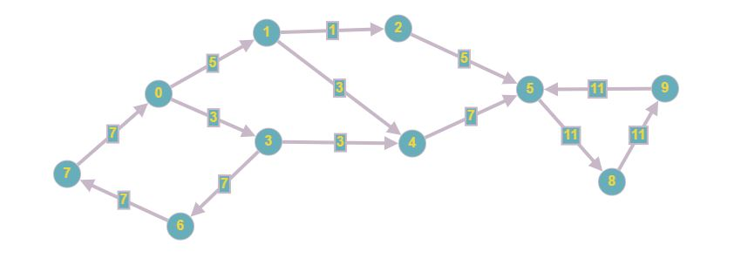

- Problema 4:

Transformam constrangerea de la nivel de noduri la nivel de muchii. Limita superioara c(v) ce se atribuie nodului v devine suma fluxurilor muchiilor ce sunt directionate catre nodul v ((x, v) cu x fiind un nod ce are muchie cu v).
Datorita problemei anterioare stim ca nu conteaza ce limita superioara are nodul sursa ( c(s) ), deoarece se pot sterge toate muchiile care ajung in s, necontand cat poate procesa nodul sursa.

Astfel graful:

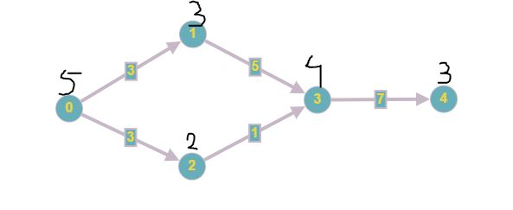
Devine:

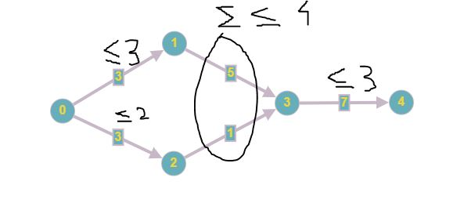

- Problema 5:

Cum suntem intr o structura arborescenta stim ca nu exista niciun ciclu si cum drumurile pot fi doar de la un nod catre radacina, asta inseamna ca nodul trece din tata in tata pana la radacina, deci esita un singur drum posibil pentru fiecare nod din graf pana la radacina.

Fie graful:
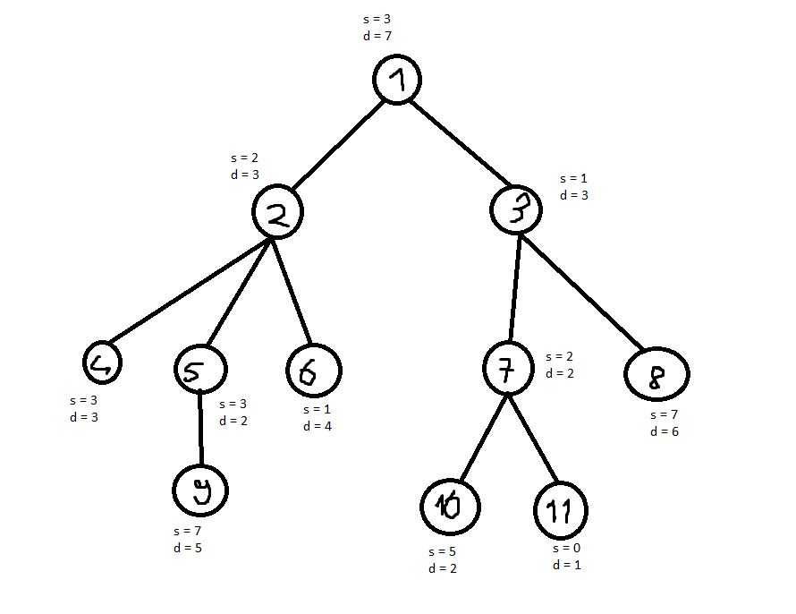
Pentru prima parte a problemei putem pune ca valoare pe fiecare muchie diferenta dintre s si d, iar in cazul in care aceasta este negative punem 0 (nu luam in considerare) si cream un nou nod 0 de care o sa fie legata radacina (nodul 1). Pentru algoritm plecam din fiecare frunza si avansam spre noua radacina (nodul 0), daca o muchie (x, y) are valoare pozitiva se adauga valoarea acesteia la muchia (y, z), cu z fiind tatal lui y si y tatal lui x. Daca nu este o valoare pozitiva nu realizam nimic si continuam algoritmul. La final Evaluam valoare muchiei (1, 0), daca aceasta are valoare negative sau 0 inseamna ca se pot muta oamenii, daca este pozitiva inseamna ca nu putem.

O arate astfel graful:
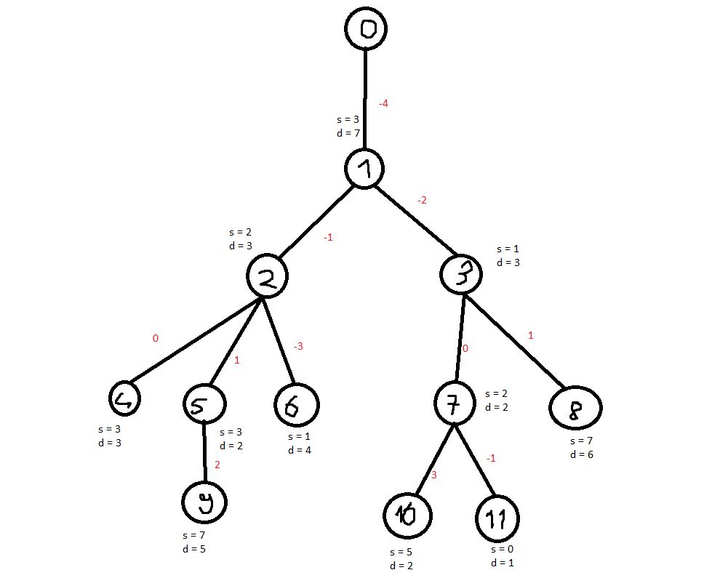

Iar la final o sa arate astfel:
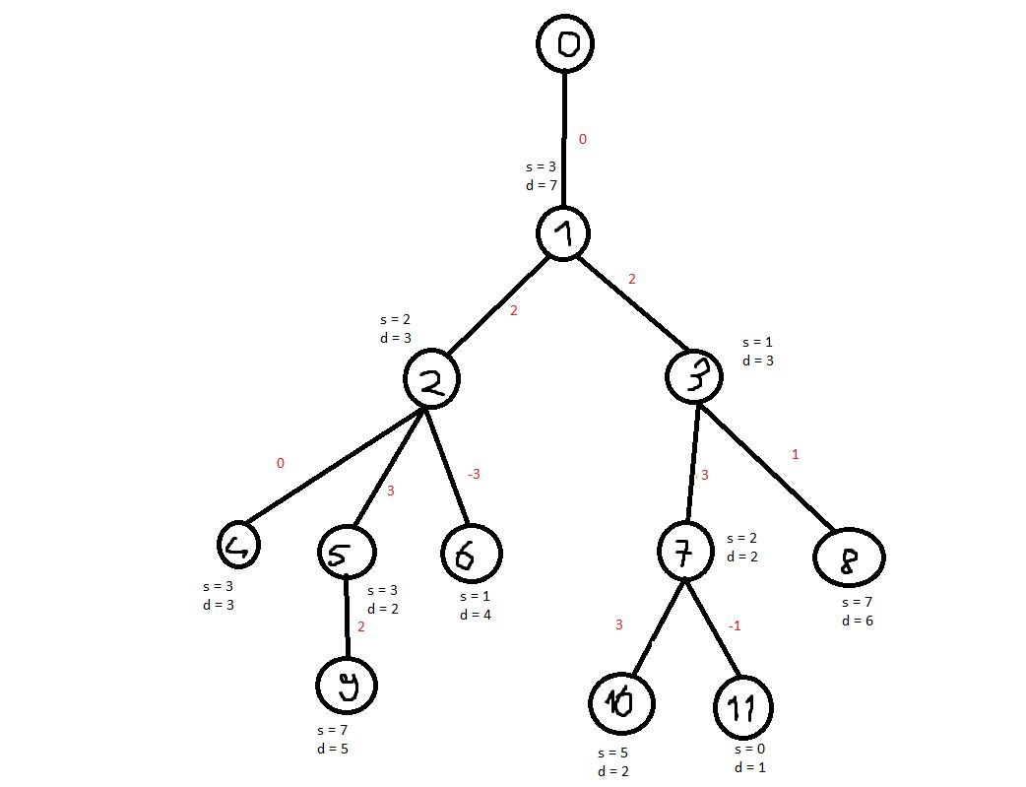
Cum muchia (1, 0) este 0 inseamna ca toti locuitori au locuinte.

Pentru a doua parte a problemei, incercam sa gasim un algoritm de complexitate O(n). Observam ca nu este nevoie sa parcurgem cu fiecare frunza drumul pana la radacina si nici nu este nevoie sa cream o noua radacina (nodul 0). Putem la fiecare nod sa pastram pe langa valorile s si d si valoarea f care o sa contina diferenta dintre s si d initial. Pentru algoritm incepem tot din fiecare frunza, iar in cazul in care f este pozitiv, adaugam valoarea lui f la valoarea lui f a tatalui nodului respectiv, iar daca este negative nu realizam nimic. In mod analog, la sfarsitul algoritmului verificam valoarea f a nodului 1, daca aceasta este negative sau nula inseamna ca toti locuitorii au locuinte, altfel nu.

Initial graful o sa arate astfel:

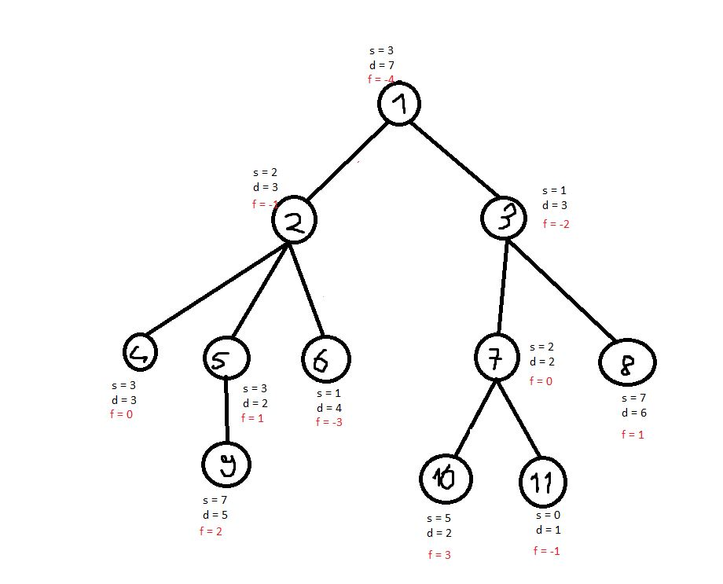

Iar dupa algoritm o sa arate astfel:

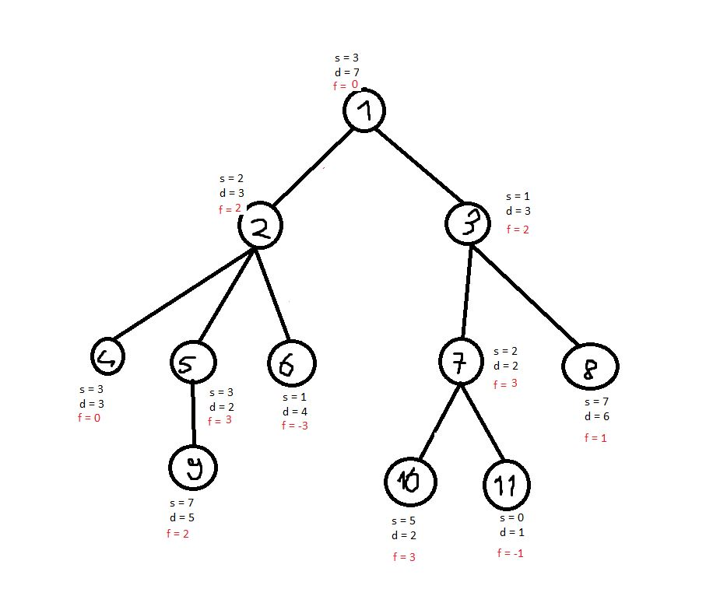

Cum f in nodul 1 este 0, inseamna ca toti locuitorii au locuinte.

